แบบตอบรับการเข้าร่วมกิจกรรม

วันที่ เดือน.........................พ.ศ. ๒๕๖9 .

เรื่อง ตอบรับการเข้าร่วมกิจกรรม
เรียน คณบดีคณะศิลปศาสตร์และวิทยาศาสตร์
ตามที่คณะศิลปะศาสตร์และวิทยาศาสตร์ ได้แจ้งให้นักศึกษาเข้าร่วมกิจกรรม ตามหนังสือที่ อว0646.02/311 ลงวันที่ 21 กุมภาพันธ์ ๒๕๖๙ เรื่อง แจ้งนักศึกษาเข้าร่วมกิจกรรม โครงการ....(ใส่ชื่อโครงการ)........................กิจกรรม...(ใส่กิจกรรมในโครงการ).............................โดยมีวัตถุประสงค์เพื่อ......(วัตถุประสงค์โครงการ)...........................ในวันที่ ๒1 กุมภาพันธ์ ๒๕๖๙ (กรณีจัด 1วัน) หรือ /ในระหว่างวันที่ 20 - 21 กุมภาพันธ์ ๒๕๖๙ (กรณีจัดหลายวัน) ณ ที่ทำการผู้ใหญ่บ้าน บ้านนาวัง ตำบลนาเสียว อำเภอเมือง จังหวัดชัยภูมิ (สถานที่จัดกิจกรรม) นั้น
ข้าพเจ้า ............................................... ตำแหน่ง ........................................... ยินดีให้นักศึกษา จำนวน ......................... คน เข้าร่วมกิจกรรมตามวัน เวลา และสถานที่ดังกล่าว
จึงเรียนมาเพื่อโปรดทราบ

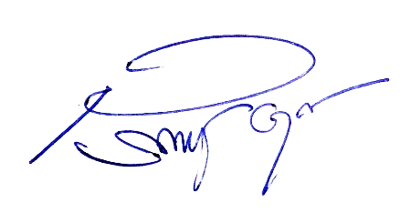
ลงชื่อ.......................................................
(..........................................)

รายชื่อผู้เข้าร่วมโครงการฯ
ลำดับที่ | ชื่อ - สกุล
1
2
3
4
5
6
7
8
9
10
11
ลำดับที่ | ชื่อ - สกุล
12
13
14
15
16
17
18
19
20
21
22
23
24
25
26

